Приложение №4
Задания к игре «ИКТ-БИРЖА»
- Отгадайте ребусы:
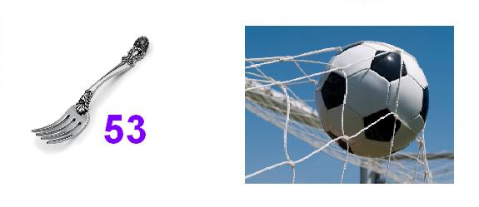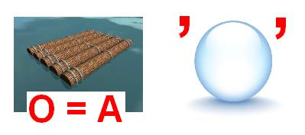

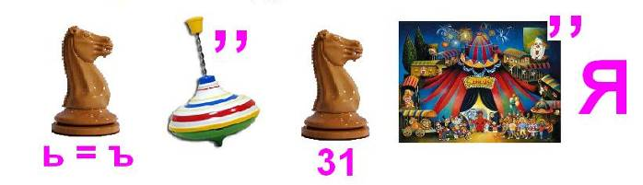

- Не только судебная записка, с изложением дела, но и правила поведения компьютеров в сети.

- В перечисленных словах необходимо заменить одну букву и получить слово, связанное с информатикой и ИКТ.
- Бант
- Лесть
- Писк
- Сетка
- Бег
- Канат
- Матрос
- Синус
- Блик
- Кафель
- Плато
- Сталь

- Запишите, что это - :
Компьютерное немеханическое запоминающее устройство на основе микросхем памяти. Кроме них, содержит управляющий контроллер. Различают два вида: основанных на оперативной памяти, и основанных на флеш-памяти. В настоящее время … используются в компактных устройствах:
ноутбуках, нетбуках, коммуникаторах и смартфонах, но могут быть использованы и в стационарных компьютерах для повышения производительности. Некоторые известные производители переключились на выпуск … уже полностью.

- Соотнесите название социальной сети с фото ее создателя, можете написать имена создателей
- Twitter | А)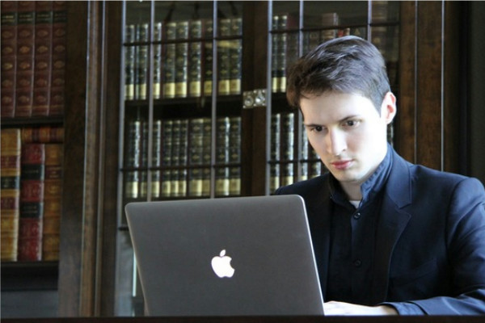
- ВКонтакте | Б)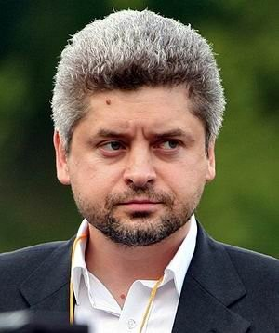
- Facebook | В)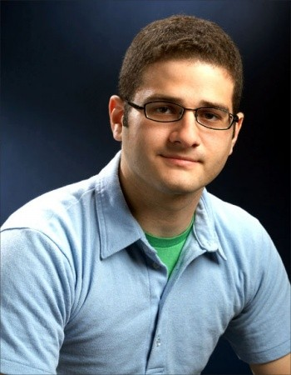
- Одноклассники | Г)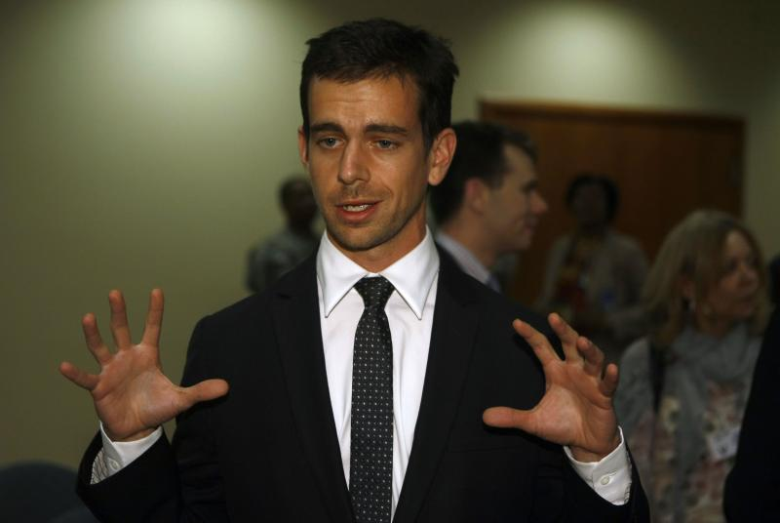

- О чем идет речь?
Бесплатное приложение обмена фотографиями и видеозаписями, позволяющее пользователям снимать фотографии и видео, применять к ним фильтры, а также распространять их через свой сервис и ряд других социальных сетей. Приложение совместимо с устройствами iPhone, iPad и iPod Touch на iOS 4.3 и выше, а также с телефонами на Android 2.2 и выше с поддержкой OpenGL ES 2. Распространяется оно через App Store и Google Play соответственно. В октябре 2013 года было объявлено, что в скором времени приложение появится и под Windows Phone.

- Логическая задача про автомобильный гараж:
В гараже стоят всего 750 автомобилей.
У грузовых авто 6 колес.
У легковых авто 4 колеса.
Сколько каких автомобилей стоят в гараже, если всего колес 3024?

- Задача: сколько стоит книга?
За книгу отдали 100 рублей и еще половину стоимости книги. Вопрос: сколько стоит книга?

- Нужно подсчитать сколько треугольников содержит данная фигура - правильный пятиугольник с вписанной в него звездой.
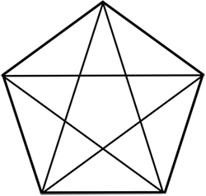

- А. Эйнштейн придумал эту задачу в прошлом веке и полагал, что 98% жителей Земли не в состоянии ее решить. Принадлежите ли вы к 2% самых умных людей планеты? Здесь нет никакого фокуса, только чистая логика.
1. Есть 5 домов каждый разного цвета.
2. В каждом доме живет по одному человеку отличной друг от друга национальности.
3. Каждый жилец пьет только один определенный напиток, курит определенную марку сигарет и держит определенное животное.
4. Никто из 5 человек не пьет одинаковые с другими напитки, не курит одинаковые сигареты и не держит одинаковое животное.
Вопрос: кому принадлежит рыба?
Подсказки:
Англичанин живет в красном доме
Швед держит собаку
Датчанин пьет чай
Зеленый дом стоит слева от белого (считайте, что эти дома стоят рядом - иначе в задаче получаются два решения)
Жилец зеленого дома пьет кофе
Человек, который курит Pall Mall, держит птицу
Жилец из среднего дома пьет молоко
Жилец из желтого дома курит Dunhill
Норвежец живет в первом доме
Курильщик Marlboro живет около того, кто держит кошку
Человек, который содержит лошадь, живет около того, кто курит Dunhill
Курильщик сигарет Winfield пьет пиво
Норвежец живет около голубого дома
Немец курит Rothmans
Курильщик Marlboro живет по соседству с человеком, который пьет воду
Это всё, что необходимо для решения задачи.

- Первоначально этот браузер назывался Феникс. Спустя некоторое время браузер был переименован в «Жар-птица» из-за конфликта торговых знаков. А как называется этот браузер сейчас?

- Название «Apple» Стив Джобс предложил (во время обеда) из-за того, что в этом случае телефонный номер фирмы шёл в телефонном справочнике прямо перед конкурентом «Atari». А что означает на самом деле слово «Macintosh», ставшее названием линейки компьютеров?

- Логическая задача про рыболовов.
Петя, Вася, Коля и Толя подсчитывали после рыбной ловли свои трофеи. Толя поймал больше, чем Коля. Петя и Вася вместе поймали рыбы столько же, сколько поймали Коля и Толя. Петя и Толя вместе поймали меньше рыбы, чем Вася и Коля.
Как распределились между рыболовами места по количеству выловленной рыбы?

- Какой российский город назван «в честь» древнейшего компьютера?

- Назовите, какого портативного компьютера не бывает:

- Notebook
- Chromebook
- Netbook
- SwiftKey Note
- Ultrabook
- Subnotebook
- наладонники - Palm PC (PDA)

